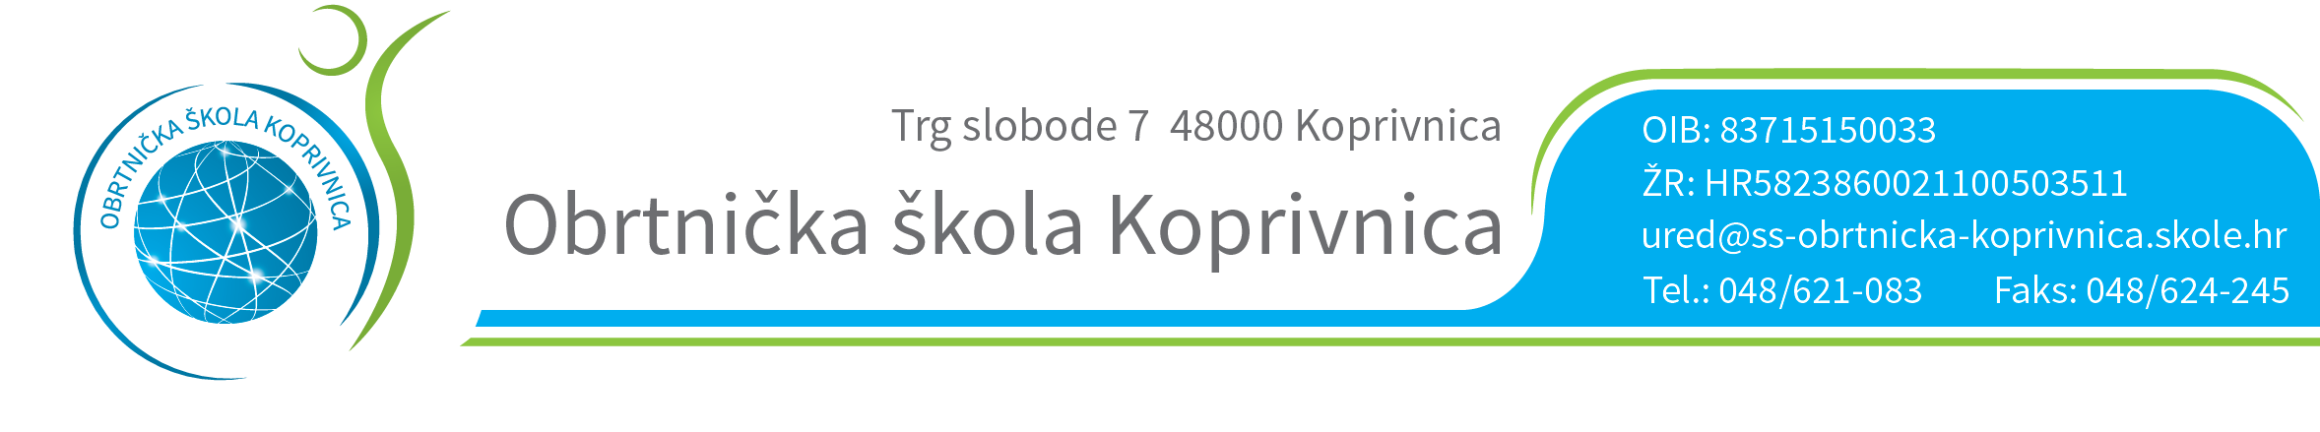

RASPORED OBRANE ZAVRŠNOG RADA
13. 06. 2016. POMOĆNI KUHAR I SLASTIČAR

PROSTORIJA: FORUM 2

POVJERENSTVO ZA ZANIMANJE POMOĆNI KUHAR I SLASTIČAR

GLORIJA ĆORIĆ - ALAGIĆ – predsjednik i mentor
KSENIJA SEDLANIĆ– član
VEDRAN BEG - član
ANDRIJANA MANOJLOVIĆ - član
HRVOJE BLAŽEK - zapisničar

RED.  BROJ | UČENIK | VRIJEME
1. | MIHAELA KROLO | 8,30
2. | SEBASTIJAN GAJSKI | 8,40
3. | IVICA GOLUBIĆ | 8,50
4. | DANIJELA KOVAČEVIĆ | 9,00
5. | SVJETLANA BALOG | 9,10
6. | BORIS KUMEK | 9,20
7. | KATARINA MEHKEK | 9,30

Predsjednik Prosudbenoga odbora:
Ratimir Ljubić

